简讯 情满半边天，巾帼显风采学校举行2018年庆祝三•八妇女节活动

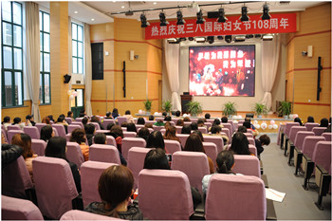

为庆祝三•八国际妇女节108周年，学校于3月9日在报告厅开展了形式多样、内容丰富的庆祝活动，学校领导、全体女教职工、部分男职工代表参加活动。

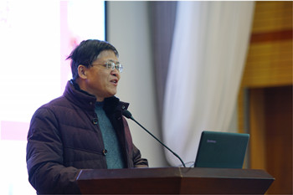

视频《情满半边天，巾帼显风采》拉开本次活动的大幕。视频回顾了学校历年三•八妇女节活动的精彩片段及女教职工的校园学习生活情境，展现学校重视关心、关爱女教职工工作，从制度上、行动上，不断实现好、维护好、发展好广大女教职工的根本利益，切实维护女教职工的健康、成长与发展，真正把关爱女教职工落到了实处。

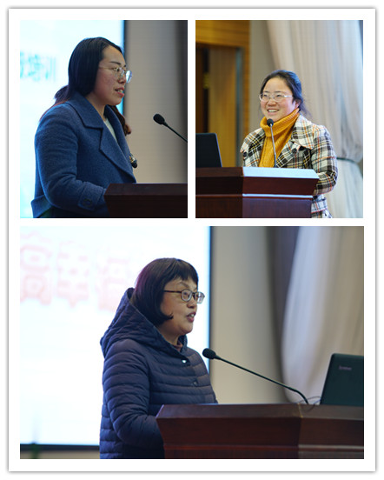

高宏、朱雯轩、丁敏玲等三名女教师，分别从老中青三阶段分享学习工作生活的感悟，表达作为女性的自豪感与成就感。学校工会主席薛国民宣读了2018年学校教职工社团活动方案，旨在丰富我校教职工的精神文化生活、提高工作热情和工作效率，营造健康、高雅、各写的校园文化氛围。

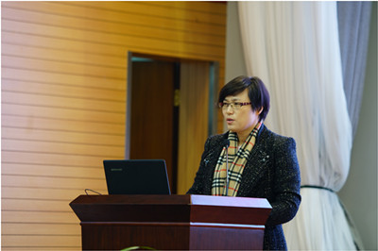

会上，学校校长杨秀方向全体教职工致以节日的祝贺，她表示女职工们同男职工们一起并肩耕耘，挥洒汗水，收获成功，为创造建校的辉煌，立下了汗马功劳，是名副其实的学校“大半边天”。同时，她希望全体女教工在日后要加倍的自信自强，继续撑好学校的“大半边天”，为学校事业的发展贡献力量；要加倍的聪慧好学，树立终身学习的理念，提升知识女性的认知水平；要加倍的热爱生活，在繁忙的工作之余，要关爱自己的身体健康，注意休息和保养，让女性的魅力自然地洋溢。随后，杨秀方校长宣布上海市建筑工程学校教职工社团试运行启动。

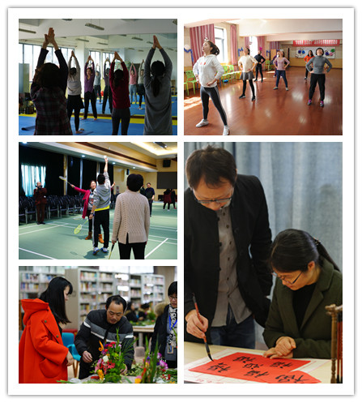

当天有舞蹈（Zumba尊巴）社、瑜伽社、园艺（插花）社、书法社、羽毛球社等5个社团开展试运行活动，并邀请专业教师授课，带领职工感受社团的艺术魅力与运动激情。各活动现场气氛活跃，舞蹈社成员们跟随老师的步伐开展尊巴练习，瑜伽社成员学习多个姿势，放松解压，缓解疲劳；园艺（插花）社成员用一朵朵鲜花表达情感，展现自己的生活态度；书法社成员端坐桌前，认真书写“福”字；羽毛球社成员练习基本技巧，开展技能比拼。

情满半边天，巾帼显风采。学校站在新的起点，面临更多光荣艰巨任务。全校女职工将团结一致，砥砺奋进，锐意进取，以饱满的热情，执着的追求，共同为学校的发展作贡献，共创建校美好明天！